Documentazione di progetto: specifiche funzionali

PRJ0015694 - Lottery Digital Boost | AI Angel Numera
Team DDA FE

Verifica / Approvazione | Area | Data
Redatto da:  Chiara F. Morreale |  | 02/07/2025
Verificato da:

Approvato da:

Rev. N. | Iniziativa | Oggetto della revisione | Data
0.1 | DDA FE | Prima stesura | 02/07/2025
0.2 | DDA FE | Modifica versione documento RU (paragrafo 4) | 04/07/2025

SOMMARIO
1. Introduzione 3
2. Definizioni e abbreviazioni 3
3. Descrizione generale 3
3.1 Scopo ed ambito di applicazione 3
3.2 Relazioni con altri sistemi 4
3.3 Limitazioni generali 4
4. Matrice di tracciabilità tra REQUISITI UTENTE, REQUISITI FUNZIONALI E USE CASE 4
5. Analisi dele specifiche funzionali e non funzionali 4
5.1 RF1 – Introduzione “Numera” nel Client di Gioco GNTN 5
5.1.1 Differenza tra utente loggato e non loggato 6
5.1.2 Gestione link privacy 7
5.1.3 Casi di errore 7
5.2 RF2 – Creazione modale onboarding ed entrypoint nel Client di Gioco GNTN 8
5.3 RF3 – Funzionalità AI Angel Numera nella modalità Schedina del SuperEnalotto 10
5.4 RF4 – Integrazione Client di Gioco nelle APP 11
5.5 RF5 – Impatti Portale Web Full Responsive 11
5.6 Analisi della specifica non funzionale – tracciamenti analytics 12
6. CASI D’USO 12
6.1 Caso d’uso 1 - Compilazione schedina vuota (Happy flow) 12
6.2 Caso d’uso 2 – Compilazione schedina parzialmente valorizzata (da 1 a 8) 12
6.3 Caso d’uso 3 – Compilazione schedina con ultima combinazione disponibile (9 compilate) 13
6.4 Caso d’uso 4 – Schedina con tutte le combinazioni compilate 14
6.5 Caso d’uso 5 – Ripresa della conversazione dopo passaggio a step di pagamento 14
6.6 Caso d’uso 6 - Ripresa della conversazione dopo passaggio ad altre modalità di gioco 15
6.6.1 Data mapping e layout del caso d’uso 15
7. DESCRIZIONE DELLE INTEGRAZIONI CON SERVIZI E APPLICATIVI 16
8. Documenti di riferimento 16
9. Appendice 16

Introduzione
Il presente documento descrive le modifiche funzionali che saranno apportate al fine di soddisfare il requisito “Lottery Digital Boost | AI Angel Numera” impattando le seguenti aree di lavoro:
- Client di Gioco GNTN
- Portale Web Full Responsive
Il requisito è tracciato nel seguente progetto su SN: PRJ0015694
https://sisalprod.service-now.com/now/nav/ui/classic/params/target/pm_project.do%3Fsys_id%3D7fac1e003b146a10221283d964e45a87%26sysparm_stack%3D%26sysparm_view%3D
Sono escluse dal seguente documento le analisi relative alle piattaforme differenti da quelle indicate.
Quanto non specificato in questo documento resterà AS IS.

Definizioni e abbreviazioni
Nella tabella seguente sono elencate tutte le abbreviazioni utilizzate nel resto del testo.

SE | SuperEnalotto
RU | Requisiti utente
RF | Requisito Funzionale
US | Use Case
FE/BE | Front End/Back End
APP SEG | SuperEnalotto e Giochi
APP SEVV | SuperEnalotto Verifica Vincite

Descrizione generale

Scopo ed ambito di applicazione
Lo scopo dell’intervento riguarda l’integrazione nel Client di Gioco GNTN di una nuova funzionalità “AI Angel Numera”, un assistente virtuale basato su AI Generativa di proprietà del fornitore Vivocha, come modalità alternativa di creazione della combinazione nella tipologia schedina del gioco SuperEnalotto.
In questo documento verranno analizzati i requisiti funzionali relativi agli impatti del Client di Gioco GNTN e del Portale Web full responsive. Per l’integrazione nell’APP SEVV si rimanda al documento di analisi dedicato.

Relazioni con altri sistemi
Gli sviluppi per questa nuova funzionalità prevederanno l’integrazione tra Client di gioco GNTN e Vivocha AI Numera.
Le interazioni con piattaforme esterne resteranno AS IS.

Limitazioni generali
NA

Matrice di tracciabilità tra REQUISITI UTENTE, REQUISITI FUNZIONALI E USE CASE
Di seguito l’elenco degli RU di progetto e i corrispettivi requisiti funzionali sviluppati in questo documento (si fa riferimento al documento di “RU Improvement Client di gioco SuperEnalotto Inserimento dell’esperienza in AI Numera_v0.7” caricato in SN in data 04-07-2025 e non a versioni caricate in data successiva).
Requisiti Utente | Requisiti Funzionali | Casi d’uso | Aree Impattate
RU1 - Integrazione dell’esperienza in AI “Numera” | RF1 – Introduzione “Numera” nel Client di Gioco GNTN  RF2 – Creazione modale onboarding ed entrypoint nel Client di Gioco GNTN  RF3 – Funzionalità AI Angel Numera nella modalità Schedina del SuperEnalotto  RF5 – Impatti Portale Web Full Responsive |  | Impatti:  - Client di Gioco GNTN  - Portale Web Responsive
RU2 - Integrazione nel client di gioco | RF1 – Introduzione “Numera” nel Client di Gioco GNTN  RF2 – Creazione modale onboarding ed entrypoint nel Client di Gioco GNTN  RF3 – Funzionalità AI Angel Numera nella modalità Schedina del SuperEnalotto  RF4 – Integrazione Client di Gioco nelle APP | Caso d’uso 1 – Compilazione schedina vuota (Happy flow)  Caso d’uso 2 – Compilazione schedina parzialmente valorizzata (da 1 a 8)  Caso d’uso 3 – Compilazione schedina con ultima combinazione disponibile (9 compilate)  Caso d’uso 4 – Schedina con tutte le combinazioni compilate  Caso d’uso 5 – Ripresa della conversazione dopo passaggio a step di pagamento  Caso d’uso 6 – Ripresa della conversazione dopo passaggio ad altre modalità di gioco | Impatti:  - Client di Gioco GNTN
RU3 Integrazione in App SEVV | NA | NA | Nessun impatto
RU4 - Modifiche all’assistente virtuale Numera | NA | NA | Nessun impatto
Tabella 1 Matrice di tracciabilità requisiti utente e requisiti funzionali

Analisi dele specifiche funzionali e non funzionali
DESCRIZIONE AS IS
Attualmente la funzionalità “AI Angel Numera” è presente e fruibile soltanto dall’APP SEG.
DESCRIZIONE TO BE
Verrà integrata la nuova funzionalità “AI Angel Numera”, similmente all’esperienza già esistente nell’APP SEG, all’interno del Client di Gioco SuperEnalotto e nell’APP SEVV.
L’obiettivo sarà quello di consentire all’utente di interagire con un assistente virtuale basato su AI generativa per l’interpretazione dei propri sogni e la generazione di numeri da giocare.
L’utente accederà a un’interfaccia conversazionale in cui descriverà un sogno. L’assistente virtuale, sfruttando modelli di intelligenza artificiale generativa, analizzerà il contenuto del racconto, individuerà gli elementi significativi e restituirà due output:
- un’interpretazione del sogno, basata sugli elementi narrati;
- una combinazione di 7 numeri (composta da una sestina più il numero SuperStar), suggerita in funzione del sogno descritto, che potrà essere utilizzata per la compilazione di una schedina.
Sono stati intercettati i seguenti requisiti funzionali:
- RF1 – Introduzione “Numera” nel Client di Gioco GNTN
- RF2 – Creazione modale onboarding ed entrypoint nel Client di Gioco GNTN
- RF3 – Funzionalità AI Angel Numera nella modalità schedina
- RF4 – Integrazione Client di Gioco nelle APP
- RF5 – Impatti Portale Web Full Responsive
NB: Il flusso e le logiche di acquisto non subiranno modifiche rispetto all’AS IS.

RF1 – Introduzione “Numera” nel Client di Gioco GNTN
Per l’introduzione della nuova funzionalità all’interno del SuperEnalotto, il Client di Gioco avrà i seguenti impatti di sviluppo:
- Integrazione pagina in un iframe
- Creazione modale per l’onboarding e sviluppo del controllo per la visualizzazione della stessa
- Aggiunta entrypoint alla funzionalità
- Gestione link privacy
- Integrazione logiche per compilazione schedina tramite AI Angel Numera
Il Client di gioco aggiungerà gli script forniti all’interno dell’homepage in modo da ottenere un iFrame con la nuova pagina embeddata.
*Lo script per l’apertura della chat verrà richiamato solo quando l’utente cliccherà su uno degli entrypoint alla funzionalità.
Verrà aumentata l’altezza dell’Iframe contenente il Client di Gioco per permettere l’inserimento del pulsante dedicato alla nuova funzionalità, l’owner di questo sviluppo sarà il portale Web (vedi paragrafo 5.4).
L’aumento dell’altezza dell’Iframe verrà applicato in modo uniforme sia alla modalità Schedina sia a tutti gli altri tab, inclusi Sistemi, Quick Pick e Bacheca, garantendo una visualizzazione ottimale e coerente su tutte le sezioni.
- Desktop: l’altezza del client sarà sempre fissa a 570px
- Mobile: l’altezza del client sarà pari all’85% (vh) della viewport del device utilizzato.
All’interno dell’Iframe del Client, quando i contenuti avranno un’altezza maggiore rispetto all’Iframe stesso, sarà visibile la scroll bar.

Differenza tra utente loggato e non loggato
All’interno del codice che il Client invierà a Vivocha verranno inserite due variabili che discrimineranno le due alternative seguenti:
- Utente loggato codice window.isUserLoggedIn = 1;
- Utente non loggato codice window.isUserLoggedIn = 0;
Ne conseguirà la seguente differenza tra le due casistiche:
- Utente loggato accederà alla chat che non presenterà il banner con il link alla privacy
- Utente NON loggato accederà alla chat che conterrà un banner con all’interno un link alla privacy come da figura qui di seguito.
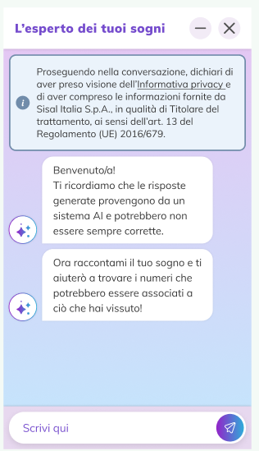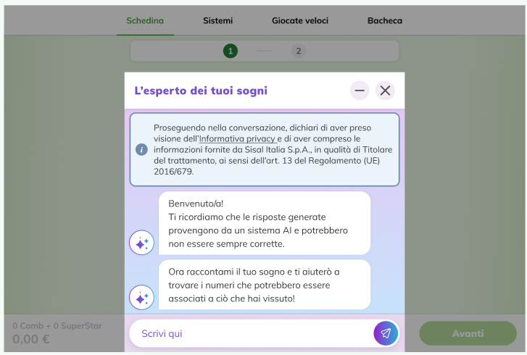
Figura 1 Utente NON loggato
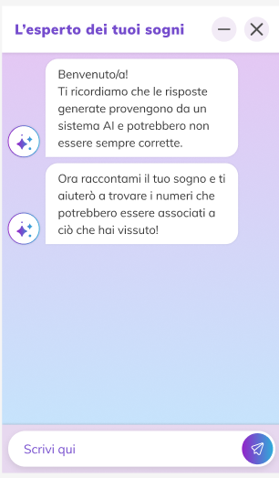
Figura 2 Utente Loggato

Gestione link privacy
Per garantire l’apertura del link che conterrà il regolamento relativo alla privacy, la richiesta verrà gestita tramite postMessage.
In particolare, quando l’utente cliccherà sul link della privacy che si trova nel banner, Vivocha invierà al Client di Gioco il parametro “CLICK_PRIVACY_INFO”, tramite il servizio “sendMessageToApp(data)”.
Il client a sua volta, ricevendo la notifica da Vivocha, provvederà con l’invio di un postMessage al proprio contenitore (Portale Web/APP/Rivenditore) che potrà predisporsi per l’apertura del documento “Web privacy policy” presente su www.giochinumerici.info/privacy.
Nel diagramma qui di seguito viene mostrata l’integrazione tra i sistemi per l’apertura del link:
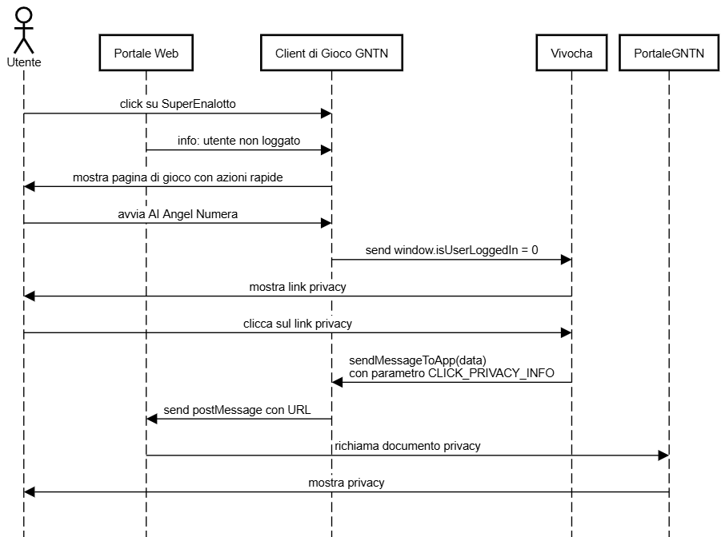
Figura 3 Sequence diagram - Apertura link privacy

Casi di errore
L’unico errore che il client gestirà sarà quello generico relativo all’apertura della chat qualora il servizio non si riuscisse a caricare la risorsa.
Se al click su “Prova subito” dalla modale informativa o sull’entry point nel client “Trova i numeri con i tuoi sogni” non venisse caricata la risorsa correttamente, verrà mostrata la modale con un messaggio di errore (mantenere la struttura della modale AS IS nel client per la gestione degli errori).

RF2 – Creazione modale onboarding ed entrypoint nel Client di Gioco GNTN
ONBOARDING
Verrà implementata una modale informativa che presenterà agli utenti che accederanno al SuperEnalotto la nuova funzionalità limitandone la visualizzazione ai primi due accessi effettuati dallo stesso dispositivo.
La modale avrà la seguente struttura:
- Immagine in PNG
- Pulsante “x” che chiuderà la modale ritornando alla pagina di gioco
- Testo: titolo e sottotitolo
- CTA “Non ora” che chiuderà la modale ritornando alla pagina di gioco
- CTA “Prova subito”, avvierà il flusso aprendo la chat
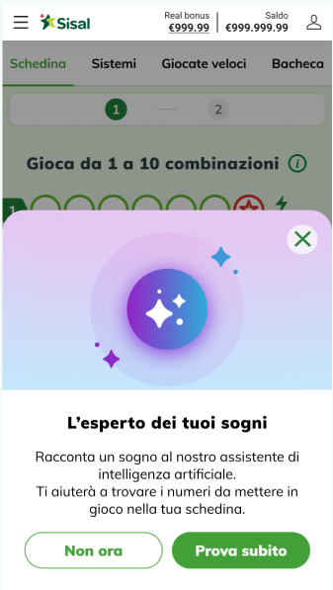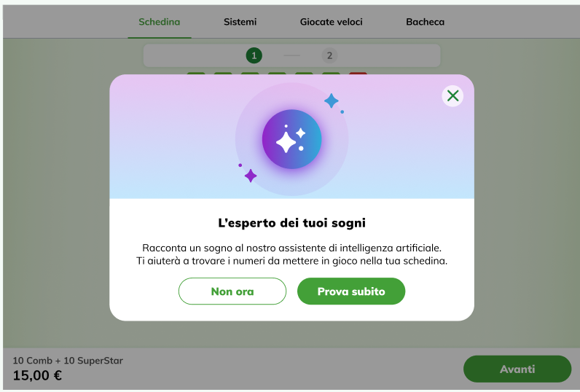
Figura 4 Modale informativa - onboarding versione mobile e desktop
All’apertura del client SE, il sistema rileverà se l’utente sta accedendo da un device già utilizzato in precedenza.
La rilevazione avverrà tramite un identificatore univoco legato al dispositivo, memorizzato nel browser tramite localStorage che terrà traccia del numero di accessi effettuati da quel dispositivo.
Ad ogni accesso, il contatore verrà incrementato di 1 e la modale sarà mostrata solo se il contatore degli accessi sarà minore o uguale a 2.
Al terzo accesso e successivi, la modale non apparirà più.
Dalla modale potranno essere fatte le seguenti azioni:
- Chiuderla dall’icona “x” o dalla CTA “Non ora”, tornando alla pagina di gioco
- Dalla CTA “Prova ora” avviare il flusso di creazione combinazione tramite chat AI Angel Numera (vedi paragrafo 5.3)
ENTRYPOINT
Oltre all’entrypoint nella modale di onboarding, all’interno della pagina di gioco, nella sezione azioni rapide, verrà aggiunto il pulsante “Trova i numeri con i tuoi sogni” per accedere direttamente alla nuova funzionalità di creazione combinazione.
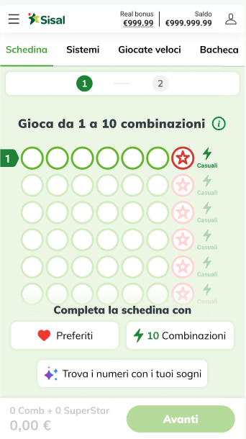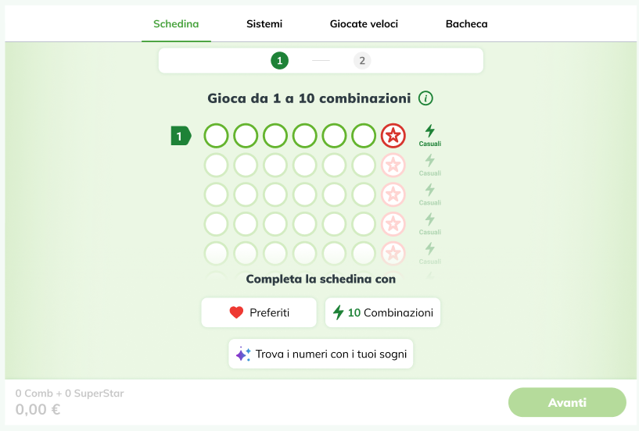
Figura 5 Entrypoint pagina di gioco - Modalità Schedina
Al click sul pulsante, si aprirà la chat cone le seguenti caratteristiche per versione:
- Mobile: occuperà tutta l’area della viewport mobile sovrapponendosi completamente al client di gioco.
- Desktop: verrà visualizzata come pop up ancorato al bordo inferiore e posizionato centralmente rispetto al client. Avrà larghezza massima di 460px e altezza massima di 460px.
L’utente potrà decidere se mettere in stand by la funzionalità riducendo a icona la chat, in questo caso il client riceverà l’event da parte di Vivocha e modificherà la label dell’entrypoint in “Continua la conversazione”.
Come indicato nelle specifiche UI, i pulsanti dovranno adattarsi a 3 differenti stati:
- Default: quando non avviene nessuna interazione
- Hover: In fase di hover (solo desktop) sarà prevista sempre un’animazione
- Pressed: In fase di pressed (desktop e mobile) sarà prevista sempre un’animazione
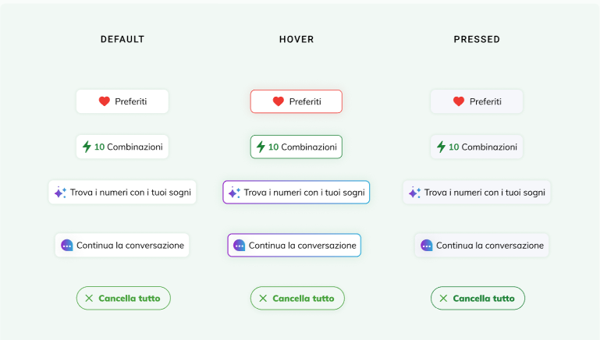
Figura 6 Azioni Rapide - stato pulsante
L’entrypoint per la funzionalità AI Angel Numera seguirà le stesse logiche già adottate dal client per le altre azioni rapide: una volta raggiunto il limite di 10 combinazioni compilate, l’entrypoint verrà nascosto automaticamente per lasciare spazio all’opzione “cancella tutto” (AS IS), garantendo così un flusso utente coerente e intuitivo.

RF3 – Funzionalità AI Angel Numera nella modalità Schedina del SuperEnalotto
Cliccando sulla CTA dedicata alla nuova funzionalità o il pulsante “Prova subito” dalla modale informativa, la chat AI Angel Numera aggiunta tramite lo script si aprirà e l’utente potrà interagire con la stessa (vedi figure 1 e 2).
L’header e le icone “_“ e “x” per mettere in stand by (ridurre a icona) e chiudere la chat saranno gestite dal client di gioco. Il resto dell’output all’interno della chat compresa la gestione dello spazio “scrivi” sarà in carico a Vivocha.
Il client predisporrà il metodo sendMessageToApp(data) che Vivocha utilizzerà per inviargli la combinazione creata dall’AI generativa.
L'URL sarà configurato tramite parametri definiti nelle properties dell'ambiente di esecuzione.
Qui di seguito vengono descritti i tre possibili scenari:
Scenario | Azione utente | Comportamento sistema | Stato del DIV
1 | Clicca su "Inserisci": sceglie combinazione creata da AI Angel | Inserisce la combinazione nella prima disponibile in focus nella schedina  Rimuove la chat | DIV rimosso definitivamente
2 | Riduce a icona (da "_") | Nasconde la chat  Modifica label entrypoint | DIV presente ma invisibile
3 | Chiude la chat (da "x") | Rimuove la chat  Porta l'entrypoint allo stato iniziale | DIV rimosso definitivamente
Tabella 2 Scenari legati alla funzionalità AI Angel Numera
Il client di gioco sfrutterà la logica “saving number” per le seguenti funzionalità:
- inserimento combinazione fornita da Vivocha nella schedina
- ripresa della conversazione dopo averla lasciata in stan by mantenendo la libreria e modificando la label dell’entry point
Sono stati intercettati i seguenti casi d’uso:
- Caso d’uso 1 – Compilazione schedina vuota (Happy flow)
- Caso d’uso 2 – Compilazione schedina parzialmente valorizzata (da 1 a 8)
- Caso d’uso 3 – Compilazione schedina con ultima combinazione disponibile (9 compilate)
- Caso d’uso 4 – Schedina con tutte le combinazioni compilate
- Caso d’uso 5 – Ripresa della conversazione dopo passaggio a step di pagamento
- Caso d’uso 6 – Ripresa della conversazione dopo passaggio ad altre modalità di gioco

RF4 – Integrazione Client di Gioco nelle APP
Il client dovrà provvedere all’integrazione della nuova funzionalità anche all’interno delle webview delle APP in cui è contenuto.
Gli impatti di sviluppo saranno i seguenti:
- gestire gli eventi che verranno inviati da Numera e che dovranno essere passati alle applicazioni mobile attraverso dei PostMessage.

RF5 – Impatti Portale Web Full Responsive
Per l’introduzione della nuova funzionalità all’interno del client SuperEnalotto, il Portale Web avrà i seguenti impatti di sviluppo:
- aumentare lo spazio dedicato al client solo per la versione desktop
  - l’altezza dell’iframe da 542px passerà a 570px e gestione dello scroll per la visualizzazione dei contenuti di vetrina​;
- gestione dell’apertura link all’informativa privacy
  - ricezione e gestione postMessage dal client di gioco che conterrà URL da aprire
  - predisposizione per il collegamento che permetterà l’apertura del documento “Web privacy policy” presente su www.giochinumerici.info/privacy

Analisi della specifica non funzionale – tracciamenti analytics
Per il Client di gioco e Portale Web dovrà essere prevista la gestione dei tracciamenti analytics come da requisito di monitoraggio presente su SN all’interno del progetto: PRJ0015694
https://sisalprod.service-now.com/now/nav/ui/classic/params/target/pm_project.do%3Fsys_id%3D7fac1e003b146a10221283d964e45a87%26sysparm_stack%3D%26sysparm_view%3D

CASI D’USO

Caso d’uso 1 - Compilazione schedina vuota (Happy flow)

Description: | In una schedina vuota il Client di gioco inserirà come prima combinazione nella schedina quella creata dall’AI Angel Numera avviata dall’utente.
Primary Actor: | Client di gioco GNTN
Secondary Actor: | AI Angel Numera
Preconditions: | Almeno una combinazione dovrà essere vuota/disponibile
Postconditions: | Verrà compilata la prima riga disponibile della schedina
Layout: | https://www.figma.com/design/uL0HprdThnAbKESRhbk3OL/%F0%9F%9F%A2-IT_Client-SE_Integrazione-Numera_UX_UI-Specs?node-id=6-90&t=wu1IxNJQoPSAkq5k-0
Trigger: | Click su “Inserisci” dalla chat
Main Scenario: | - Utente apre la pagina di gioco SE in modalità schedina  - Fa click sulla CTA “Trova I numeri con I tuoi sogni”  - Parte la chiamata del Client di gioco verso gli script Vivocha  - Si avvia la chat  - Utente descrive il sogno  - AI Angel Numera fornisce combinazione  - Utente clicca su “Inserisci”  - Vivocha invia la combinazione al Client di Gioco tramite sendMessageToApp(data)  - Client di gioco chiude la chat e inserisce la combinazione nella prima riga disponibile della schedina
Frequency of Use: | Sempre

Caso d’uso 2 – Compilazione schedina parzialmente valorizzata (da 1 a 8)
Description: | In una schedina con 4 combinazioni inserite manualmente (oppure tramite casuali o preferiti) il Client di gioco inserirà come quinta combinazione nella schedina quella creata dall’AI Angel Numera avviata dall’utente
Primary Actor: | Client di gioco GNTN
Secondary Actor: | AI Angel Numera
Preconditions: | Almeno una combinazione dovrà essere vuota/disponibile
Postconditions: | Verrà compilata la prima riga disponibile della schedina
Layout: | https://www.figma.com/design/uL0HprdThnAbKESRhbk3OL/%F0%9F%9F%A2-IT_Client-SE_Integrazione-Numera_UX_UI-Specs?node-id=12-16824&t=Pw0WNoqgPgW18BPn-0
Trigger: | Click su “Inserisci” dalla chat
Main Scenario: | - Utente apre la pagina di gioco SE in modalità schedina  - Compila manualmente, con preferiti o casuali le prime 4 combinazioni  - Fa click sulla CTA “Trova I numeri con I tuoi sogni”  - Parte la chiamata del Client di gioco verso gli script Vivocha  - Si avvia la chat  - Utente descrive il sogno  - AI Angel Numera fornisce combinazione  - Utente clicca su “Inserisci”  - Vivocha invia la combinazione al Client di Gioco tramite sendMessageToApp(data)  - Client di gioco chiude la chat e inserisce la combinazione nella quinta riga della schedina
Frequency of Use: | Sempre

Caso d’uso 3 – Compilazione schedina con ultima combinazione disponibile (9 compilate)
Description: | In una schedina con 9 combinazioni inserite manualmente (oppure tramite casuali o preferiti) il Client di gioco inserirà come ultima combinazione nella schedina quellacreata dall’AI Angel Numera avviata dall’utente.
Primary Actor: | Client di gioco GNTN
Secondary Actor: | AI Angel Numera
Preconditions: | Almeno una combinazione dovrà essere vuota/disponibile
Postconditions: | Verrà compilata la prima riga disponibile della schedina
Layout: | https://www.figma.com/design/uL0HprdThnAbKESRhbk3OL/%F0%9F%9F%A2-IT_Client-SE_Integrazione-Numera_UX_UI-Specs?node-id=19-2405&t=Pw0WNoqgPgW18BPn-0
Trigger: | Click su “Inserisci” dalla chat
Main Scenario: | - Utente apre la pagina di gioco SE in modalità schedina  - Compila manualmente, con preferiti o casuali le prime 9 combinazioni  - Fa click sulla CTA “Trova I numeri con I tuoi sogni”  - Parte la chiamata del Client di gioco verso gli script Vivocha  - Si avvia la chat  - Utente descrive il sogno  - AI Angel Numera fornisce combinazione  - Utente clicca su “Inserisci”  - Vivocha invia la combinazione al Client di Gioco tramite sendMessageToApp(data)  - Client di gioco chiude la chat, inserisce la combinazione nell’ultima riga della schedina e nasconde le azioni rapide mostrando soltanto la CTA “Cancella tutto”
Frequency of Use: | Sempre

Caso d’uso 4 – Schedina con tutte le combinazioni compilate
Description: | In una schedina con 10 combinazioni inserite manualmente (oppure tramite casuali o preferiti) il Client di gioco non mostra la CTA dedicate alla funzionalità AI Angel Numera.
Primary Actor: | Client di gioco GNTN
Secondary Actor: | AI Angel Numera
Preconditions: | Tutte le combinazioni sono compilate
Postconditions: | Nessuna riga sarà sovrascritta
Layout: | https://www.figma.com/design/uL0HprdThnAbKESRhbk3OL/%F0%9F%9F%A2-IT_Client-SE_Integrazione-Numera_UX_UI-Specs?node-id=19-2447&t=Pw0WNoqgPgW18BPn-0
Trigger: | Compilazione decima combinazione
Main Scenario: | - Utente apre la pagina di gioco SE in modalità schedina  - Compila manualmente, con preferiti o casuali tutte le combinazioni  - Client di gioco nasconde le azioni rapide mostrando soltanto la CTA “Cancella tutto”  - Utente procede con il pagamento
Scenario 2° | - Utente clicca su “cancella tutto”  - Client di gioco GNTN svuota la schedina e mostra tutte le azioni rapide
Frequency of Use: | Sempre

Caso d’uso 5 – Ripresa della conversazione dopo passaggio a step di pagamento
Description: | Il client di gioco mantiene in memoria la conversazione con AI Angel Numera che l’utente ha lasciato in stand by dopo essere tornato indietro dallo step di pagamento.
Primary Actor: | Client di gioco GNTN
Secondary Actor: | AI Angel Numera
Preconditions: | Utente ha avviato la chat Numera
Postconditions: | Il contenuto della chat (scroll, messaggi utente, risposte dell’AI, pulsanti e stato del campo input) rimane intatto permettendo di continuare l’interazione con l’Agent.
Layout: | https://www.figma.com/design/uL0HprdThnAbKESRhbk3OL/%F0%9F%9F%A2-IT_Client-SE_Integrazione-Numera_UX_UI-Specs?node-id=19-2657&t=Pw0WNoqgPgW18BPn-0
Main Scenario: | - Utente apre la pagina di gioco SE in modalità schedina  - Fa click sulla CTA “Trova I numeri con I tuoi sogni”  - Parte la chiamata del Client di gioco verso gli script Vivocha  - Si avvia la chat  - Utente descrive il sogno  - AI Angel Numera fornisce combinazione  - Utente riduce ad icona la chat e passa allo step successive dalla CTA “Avanti”  - Client di gioco mantiene i dati  - Utente torna alla pagina di gioco schedina e clicca su “Continua la conversazione”  - Si riavvia la chat nello stato esatto in cui era stata lasciata
Frequency of Use: | Sempre

Caso d’uso 6 - Ripresa della conversazione dopo passaggio ad altre modalità di gioco
Description: | Il client di gioco mantiene in memoria la conversazione con AI Angel Numera che l’utente ha lasciato in stand by dopo essere tornato indietro da una differente modalità di gioco (sistemi, giocate veloci o bacheca).
Primary Actor: | Client di gioco GNTN
Secondary Actor: | AI Angel Numera
Preconditions: | Utente ha avviato la chat Numera
Postconditions: | Il contenuto della chat (scroll, messaggi utente, risposte dell’AI, pulsanti e stato del campo input) rimane intatto permettendo di continuare l’interazione con l’Agent.
Layout: | https://www.figma.com/design/uL0HprdThnAbKESRhbk3OL/%F0%9F%9F%A2-IT_Client-SE_Integrazione-Numera_UX_UI-Specs?node-id=269-52308&t=Pw0WNoqgPgW18BPn-0
Main Scenario: | - Utente apre la pagina di gioco SE in modalità schedina  - Fa click sulla CTA “Trova I numeri con I tuoi sogni”  - Parte la chiamata del Client di gioco verso gli script Vivocha  - Si avvia la chat  - Utente descrive il sogno  - AI Angel Numera fornisce combinazione  - Utente riduce ad icona la chat e passa ad un’altra modalità di gioco tra schedina, giocate veloci o bacheca dalla barra di selezione  - Client di gioco mantiene i dati  - Utente torna alla pagina di gioco schedina e clicca su “Continua la conversazione”  - Si riavvia la chat nello stato esatto in cui era stata lasciata
Frequency of Use: | Sempre

Data mapping e layout del caso d’uso
NA

DESCRIZIONE DELLE INTEGRAZIONI CON SERVIZI E APPLICATIVI
NA

Documenti di riferimento
Per la redazione dell’analisi sono stati presi in considerazione i seguenti documenti:
- Requisiti Utente: “RU Improvement Client di gioco SuperEnalotto Inserimento dell’esperienza in AI Numera_v0.7” caricato su SN il 04/07/2025
- Figma: https://www.figma.com/design/uL0HprdThnAbKESRhbk3OL/%F0%9F%9F%A2-IT_Client-SE_Integrazione-Numera_UX_UI-Specs?node-id=0-1&p=f&t=BO6WbwONQLT7IMAm-0
- Specifiche UX: https://sisalprod.service-now.com/nav_to.do?uri=sys_attachment.do?sys_id=89ccc2813bb96e9015a8303eb3e45a00
- Documento di integrazione:

Appendice
Tabella 1 Matrice di tracciabilità requisiti utente e requisiti funzionali 5
Tabella 2 Scenari legati alla funzionalità AI Angel Numera 11

Figura 1 Utente NON loggato 7
Figura 2 Utente Loggato 7
Figura 3 Sequence diagram - Apertura link privacy 8
Figura 4 Modale informativa - onboarding versione mobile e desktop 9
Figura 5 Entrypoint pagina di gioco - Modalità Schedina 10
Figura 6 Azioni Rapide - stato pulsante 10

